Требования к контргрузу для экскаватора WK-35
1. Требования к стальным шарам:
a) Минимальная действительная плотность контргруза не должна быть меньше 7.8 kg/m³。
b) Вес контргруза около 230 t, дополнительный вес 3 t, всего 233 t.
c) Для контргруза используются литые стальные шары. Размеры и вес шаров:
Ø 30mm, 0.0588 kg/штука, общий вес 4 t;
Ø 50mm, 0.471 kg/штука, общий вес 50 t;
Ø 100mm, 3.768 kg/штука, общий вес 179 t;
d) При установке контргруза необходимо использовать схему и таблицу по распределению контргруза
e) Требования по заполнению: сначала заполняется слой стальных шаров Ø 30mm ( нижний слой заполняется не полностью), далее заполняется слой шаров с Ø 100mm, затем слой шаров Ø 50mm, после чего заполняется слой шарами с Ø 30mm. Далее процедура повторяется с той же очередностью: сначала - Ø 100mm, затем - Ø 50mm. Шары заполняются по кругу, последний слой состоит из шаров Ø 30mm.
f) Заполнение контргруза осуществляется после соединения коробки контргруза с поворотной платформой, но прежде чем установлено электрооборудование.
g) Перед заполнением контргруза следует установить дополнительное крепление коробки контргруза (убрать после установки).
h) Весь объем коробки контргруза 57.46 m³, реально заполняемый объем 47.626 m³, заполнять строго в соответствии с схемой.
i) 15-й блок оставить пустым, заполнить после монтажа экскаватора.
2. Схема распределения контргруза по отсекам:
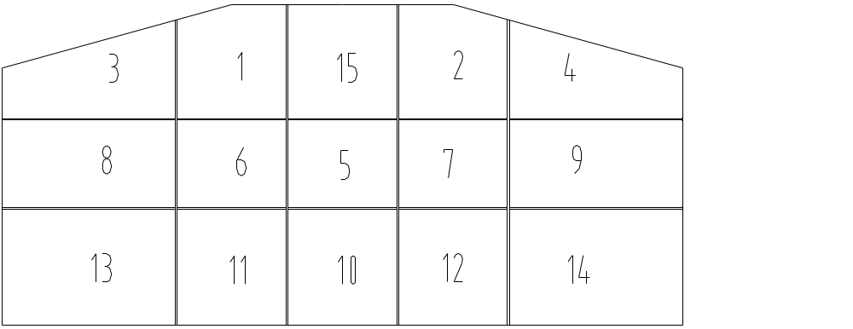

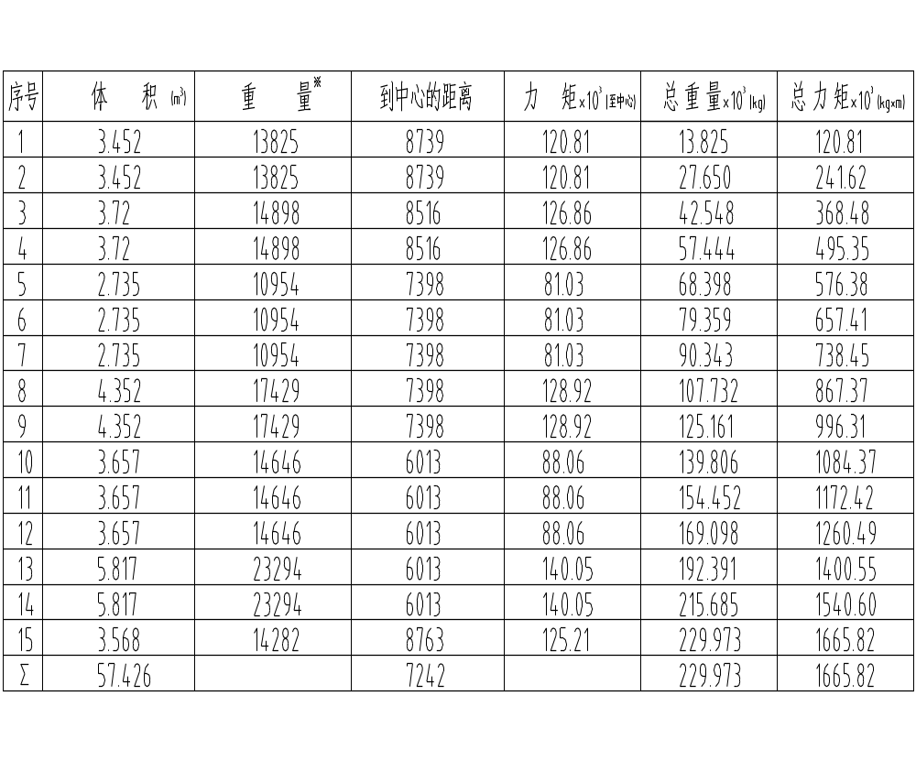3. Технические требования по заполнению контргруза:
№ Объем, m³ Вес, kg L от центра М крут. Общий вес М крут. общ.

4. Тип и количество электродов, требующихся для монтажа экскаватора
Тип электродов требующихся для монтажа экскаватора - CHE506NiLHR(J506NiMA). Электроды для низколегированной стали (требуется для стали ёмкости с давлением, сверхнизко водородистой калийной). Можно заменить российскими электродами того же типа.
Требуемое количество электродов составляет около 200 кг.

